关于2016年10月自学考试组考工作安排的通知
各相关学院及学生：
根据省自考办要求及武汉市自考办统一调度，2016年10月21-23日自学考试我校考生的考试地点安排在华中科技大学同济医学院（汉口航空路13号）。为做好考试组织工作，现通知如下：
1.考试地点: 华中科技大学同济医学院（汉口航空路13号,地铁2号线青年路站B出口）,具体考场分布在：一号教学楼；二号教学楼；形态教学楼。
2.考场查询网址: http://cjxy.whpu.edu.cn/index.asp或考生服务平台:http://219.140.60.48:8096/portal-web/
3.送考车辆安排：
发车时间 | 发车地点 | 备注
2016年10月22日上午7:00 | 常青公寓门口 | 继教院负责车辆安排,各学院负责组织学生乘车。
2016年10月23日上午7:00 | 常青公寓门口 | 继教院负责车辆安排,各学院负责组织学生乘车。
4.考场值班人员：黄聪（15927662854）；张荣(18963999567);毛军（15827604341）。
5.温馨提示:请同学们带好准考证、身份证（备注：身份证遗失，可以用户口本替代）按时到指定考场参加考试，考前将不再提供临时准考证的打印及考场查询。

6.考点平面图：
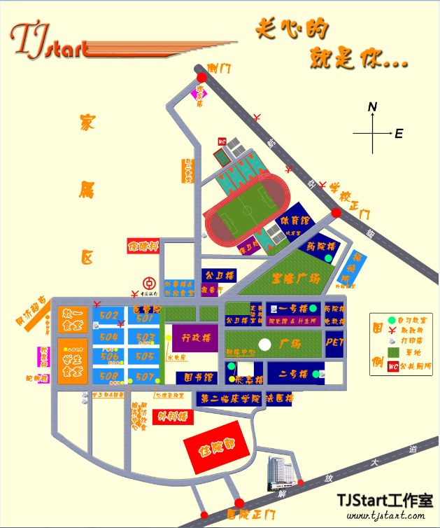

武汉轻工大学
2016年10月13日

